Группа ПИиКТ 1.2 | К работе допущен
Студент Косогова М.А., Хахулина С.А., Зыков А.А | Работа выполнена
Преподаватель Рудель А.Е. | Отчет принят
Рабочий протокол и отчет по лабораторной работе №1.08

Маятник с переменным ускорением свободного падения

1. Цель работы.
Сравнение расчетных и экспериментально определенных приведенных длин физического маятника.
2. Задачи, решаемые при выполнении работы.
- Измерить зависимость периода малых колебаний физического маятника от эффективного ускорения свободного падения.
- Рассчитать значение приведенных длин маятника для различных положений груза на подвесе.
3. Объект исследования.
Физический маятник.
4. Метод экспериментального исследования.
Измерении периода малых колебаний физического маятника при различных углах наклона плоскости качания для определения зависимости периода от эффективного ускорения свободного падения
5. Рабочие формулы и исходные данные.
- Сила всемирного тяготения:
$$mg≈G\frac{mM}{R^{2}} (1)$$
- Ускорение свободного падения:
$$g≈G\frac{M}{R^{2}} (2)$$
- Период математического маятника:
$$T=2π\sqrt{\frac{l_{M}}{g}} (3)$$

- Период физического маятника при малой амплитуде:
$$T=2π\sqrt{\frac{I}{mag} } (4)$$
- Длина физического маятника:
$$l_{пр}=\frac{I}{ma} (5)$$
- Динамическое уравнение гармонических колебаний:
$$\frac{d^{2}x\left(t\right)}{dt^{2}}+ω^{2}x\left(t\right)=0 \left(6\right)$$
- Решение уравнения 6:
$$x\left(t\right)=x_{0}cos \left(ωt+φ_{0}\right) (7)$$
- Период колебания T:
$$T=\frac{2π}{ω} (8)$$
- Уравнение динамики вращательного движения твердого тела:
$$I\frac{d^{2}φ}{dt^{2}}=\sum_{i}{M_{i}} (9)$$
- Эффективное ускорение свободного полета:
$$g_{эфф}=gcos α (10)$$
- Осевой момент силы тяжести:
$$M=-mag_{эфф}sin φ (11)$$
- Закон динамики для вращательного движения маятника:
$$I\frac{d^{2}φ}{dt^{2}}=-mag_{эфф}sin φ (12)$$
- Уравнение (12) для малых углов отклонения $φ≪1 рад$:
$$\frac{d^{2}x(t)}{dt^{2}}+ω^{2}x\left(t\right)=0, где ω^{2}=\frac{mag_{эфф}}{I} (13)$$
- Период колебаний:
$$T=2π\sqrt{\frac{I}{mag_{эфф}}}=2π\sqrt{\frac{l_{пр}}{g_{эфф}}} (14)$$
- Момент силы инерции тела:
$$I=\frac{1}{3}m_{ст}l_{ст}^{2}+m_{гр}l^{2} (15)$$
- Расстояние между осью подвеса и центром масс:
$$a=\frac{m_{ст}\frac{l_{ст}}{2}+m_{гр}l}{m_{ст}+m_{гр}} (16)$$

6. Измерительные приборы.
Таблица 1. Измерительные приборы.
№ п/п | Наименование | Тип прибора | Используемый  диапазон | Погрешность  прибора
1 | Линейка металлическая | Аналоговый | 0–0,2 м | 0,0005 м
2 | Цифровой счетчик | Цифровой | 0-10c | 0,001 c
3 | Угломерная шкала | Аналоговый | 0-90 $°$ | 0,5 $°$

7. Схема установки.
- Схема экспериментальной установки находится в Приложении 1.

8. Результаты прямых измерений и их обработки.
Таблица 2. Результаты измерений при l = 1/3 длины стержня
№ | $$α,^{°}$$ | T, c | $$\cos{α}$$ | $$T^{2}, c^{2}$$ | $g_{эфф},$м/с² | $\frac{4π}{g_{эфф}},$ с²/м
1 | 0 | 0,351 | 1 | 0,1232 | 9,8200 | 4,0202
2 | 10 | 0,320 | 0,9 | 0,1024 | 9,6708 | 4,0822
3 | 20 | 0,416 | 0,9 | 0,1731 | 9,2278 | 4,2782
4 | 30 | 0,533 | 0,8 | 0,2841 | 8,5044 | 4,6421
5 | 40 | 0,532 | 0,7 | 0,2830 | 7,5226 | 5,2480
6 | 50 | 0,475 | 0,6 | 0,2256 | 6,3122 | 6,2543
7 | 60 | 0,601 | 0,5 | 0,3612 | 4,9100 | 8,0404
l = 0,22 м

Таблица 3. Результаты измерений при l = 2/3 длины стержня
№ | $$α,^{°}$$ | T, c | $$\cos{α}$$ | $$T^{2}, c^{2}$$ | $g_{эфф},$м/с² | $\frac{4π}{g_{эфф}},$ с²/м
1 | 0 | 0,296 | 1 | 0,0876 | 9,8200 | 4,0202
2 | 10 | 0,322 | 0,9 | 0,1037 | 9,6708 | 4,0822
3 | 20 | 0,278 | 0,9 | 0,0773 | 9,2278 | 4,2782
4 | 30 | 0,314 | 0,8 | 0,0986 | 8,5043 | 4,6421
5 | 40 | 0,353 | 0,7 | 0,1246 | 7,5226 | 5,2480
6 | 50 | 0,365 | 0,6 | 0,1332 | 6,3122 | 6,2543
7 | 60 | 0,385 | 0,5 | 0,1482 | 4,9100 | 8,0404
l = 0,095 м
Таблица 4. Результаты измерений при l = 1/2 длины стержня
№ | $$α,^{°}$$ | T, c | $$\cos{α}$$ | $$T^{2}, c^{2}$$ | $g_{эфф},$м/с² | $\frac{4π}{g_{эфф}},$ с²/м
1 | 0 | 0,333 | 1 | 0,1109 | 9,8200 | 4,0202
2 | 10 | 0,392 | 0,9 | 0,1537 | 9,6708 | 4,0822
3 | 20 | 0,384 | 0,9 | 0,1475 | 9,2278 | 4,2782
4 | 30 | 0,429 | 0,8 | 0,1840 | 8,5044 | 4,6421
5 | 40 | 0,501 | 0,7 | 0,2510 | 7,5226 | 5,2480
6 | 50 | 0,495 | 0,6 | 0,2450 | 6,3122 | 6,2543
7 | 60 | 0,375 | 0,5 | 0,1406 | 4,9100 | 8,0404
l = 0,155 м

9. Расчет результатов косвенных измерений.
- Для таблиц 1–4 мы рассчитали величины для последних четырех колонок. При расчете
$g_{эфф}$ по формуле 10 значение ускорения g = 9,82 м/с²
- Пример расчета ${\cos{α}, T}^{2}, g_{эфф}, \frac{4π}{g_{эфф}}$ для таблицы 1 строки №1:
- $\cos{α}=\cos{0=1}$
- $T^{2}=$0,351 $∙$0,351 = 0,1231 $c^{2}$
- $g_{эфф}=9,82 ∙ 1 = 9,82$м/с² (ф-ла 10)
- $\frac{4π}{g_{эфф}}$ = $\frac{4π}{9,82}= 4,0202$с²/м
- Пример расчета момента силы инерции тела для l = 1/3 длины стержня (5):
$$I=\frac{1}{3}∙0,0129 ∙{0,31}^{2}+0,111 ∙ {0,22}^{2} =0,0059 кг*м$$
- Пример расчета расстояние между осью подвеса и центром масс для l = 1/3 длины стержня (16):
$$a=\frac{0,0129∙ \frac{0,31}{2}+0,111 ∙ 0,22}{0,0129+0,111} =0,2133 м$$

- Пример расчета длины физического маятника для l = 1/3 длины стержня (5):
$$l_{пр}=\frac{0,0059}{0,0619∙ 0,2133 }=0,2180 м$$
- Пример расчета момента силы инерции тела для l = 2/3 длины стержня (5):
$$I=\frac{1}{3}∙0,0129 ∙{0,31}^{2}+0,111 ∙ {0,095}^{2} =0,0014 кг*м$$
- Пример расчета расстояние между осью подвеса и центром масс для l = 2/3 длины стержня (16):
$$a=\frac{0,0129∙ \frac{0,31}{2}+0,111 ∙ 0,095}{0,0129+0,111} =0,1012 м$$

- Пример расчета длины физического маятника для l = 2/3 длины стержня (5):
$$l_{пр}=\frac{0,0014}{0,0619∙ 0,1012 }=0,1127 м$$
- Пример расчета момента силы инерции тела для l = 1/2 длины стержня (5):
$$I=\frac{1}{3}∙0,0129 ∙{0,31}^{2}+0,111 ∙ {0,115}^{2} =0,0031 кг*м$$

- Пример расчета расстояние между осью подвеса и центром масс для l = 1/2 длины стержня (16):
$$a=\frac{0,0129∙ \frac{0,31}{2}+0,111 ∙ 0,115}{0,0129+0,111} =0,155 м$$

- Пример расчета длины физического маятника для l = 1/2 длины стержня (5):
$$l_{пр}=\frac{0,0031}{0,0619∙ 0,155 }=0,1603 м$$
- Сравнение экспериментальных значений приведенных длин маятника с рассчитанными теоретическими значениями по формуле: $ε_{l}=\frac{l}{l_{пр}}∙100\%$
- Для l = 1/3 длины стержня: $ε_{l}=$100%
- Для l = 2/3 длины стержня: $ε_{l}=$ 84%
- Для l = 1/2 длины стержня: $ε_{l}=$ 97%

10. Расчет погрешностей измерений.
- С помощью МНК мы рассчитали наклоны зависимости ${Т }^{2}$ от $\frac{4π}{g_{эфф}}$ и их погрешности. Мы использовали обозначение k – угловой коэффициент - $l_{пр}$: y = kx + b
Номер таблицы | k | Δk
2 | 0,0511 | 0,0174
3 | 0,0157 | 0,0034
4 | 0,0077 | 0,0159

Для l = 1/3 длины стержня
d_{i} | D
-0,0371 | 1,4483
-0,0611 | 1,3029
-0,0005 | 0,8938
0,0910 | 0,3382
0,0590 | 0,0006
-0,0488 | 1,0623

Для l = 2/3 длины стержня
d_{i} | D
-0,0030 | 1,4483
0,0111 | 1,3028
-0,0183 | 0,8938
-0,0027 | 0,3382
0,0138 | 0,0006
0,0066 | 1,0623

Для l = 1/2 длины стержня
d_{i} | D
-0,0550 | 1,4483
-0,0137 | 1,3029
-0,0214 | 0,8939
0,0124 | 0,3382
0,0747 | 0,0006
0,0610 | 1,0623

- Пример для l = 1/3 длины стержня:
$$d_{i }= y_{i}-\left(a+bx_{i} \right)= 0,1232 -( 4,0202 +0,0510 ∙\left(-0,045\right)) = -0,0371$$
$$D= \sum{{(x- \underline{x})}^{2 }=12,98}$$
- СКО коэффициента b:
$$S_{b}^{2}= \frac{1}{D}\frac{\sum{d_{i}^{2}}}{n-2}=3 ∙ {10}^{-4}$$
- Доверительный интервал случайной погрешности:
$$∆_{\underline{b}} = t_{a,n}S_{\underline{b}}, где t_{a,n}=2,45$$
$$∆_{\underline{b}}=0,042$$
- Относительная погрешность измерения:
$$ε_{b }= \frac{∆_{b}}{b} ∙100\%$$
$$ε_{b }=34\%$$

11. Графики.
- На рисунке 2 (Приложение 2) изображен график 1 – зависимость ${Т }^{2}$ от $\frac{4π}{g_{эфф}}$ для разных положений груза.
12. Окончательные результаты.
- Экспериментальные значения $l_{пр}$:

$$I_{пр}=\left(0,22 ±0,05\right) м;{ εl}_{пр}=22\%$$
$$I_{пр}=\left(0,095±0,02\right) см;{ εl}_{пр}=21\%$$
$$I_{пр}=\left(0,155±0,008\right) см;{ εl}_{пр}=5\%$$

13. Выводы и анализ результатов работы.
В ходе выполнения лабораторной работы была достигнута основная цель – проведено сравнение экспериментально определенных и теоретически рассчитанных значений приведенной длины физического маятника при трех различных положениях груза на подвесе (1/3, 2/3 и 1/2 длины стержня).
Экспериментально приведенная длина определялась по угловому коэффициенту линейной зависимости ${Т }^{2}$ от $\frac{4π}{g_{эфф}}$, построенной с использованием метода наименьших квадратов. Теоретические значения рассчитаны по формуле 5.
Сравнение показало достаточно хорошее согласие между экспериментом и теорией:
- Для l = 1/3 длины стержня: $ε_{l}=$100%
- Для l = 2/3 длины стержня: $ε_{l}=$ 84%
- Для l = 1/2 длины стержня: $ε_{l}=$ 97%

Высокая точность полученных результатов свидетельствует о корректности применяемой физической модели физического маятника и надёжности использованной методики измерений. Незначительные расхождения между теоретическими и экспериментальными значениями могут быть вызваны погрешностями определения периода колебаний и угла наклона установки, а также такими неучтёнными факторами, как трение в точке подвеса или незначительные отклонения от условий малых углов колебаний.
Таким образом, экспериментально подтверждена зависимость периода колебаний физического маятника от эффективного ускорения свободного падения $g_{эфф}=gcos α$,а также справедливость понятия приведённой длины как эквивалентной длины математического маятника с тем же периодом колебаний.

14. Дополнительные задания.
15. Выполнение дополнительных заданий.
16. Замечания преподавателя (исправления, вызванные замечаниями преподавателя, также помещают в этот пункт).
Примечание: | - Пункты 1-6,8-13 Протокола-отчета обязательны для заполнения.
 | - Необходимые исправления выполняют непосредственно в протоколе-отчете.
 | - При ручном построении графиков рекомендуется использовать миллиметровую бумагу.
 | - Приложения 1 и 2 вкладывают в бланк протокола-отчета.

Приложение 1
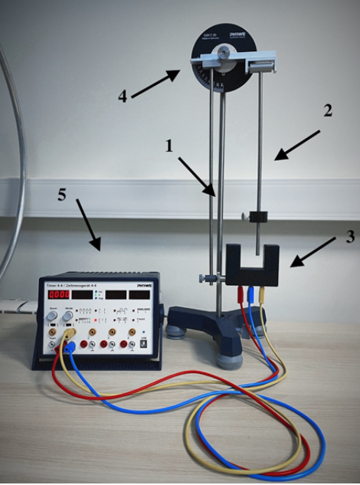
Рис. 1 Общий вид экспериментальной установки
- Стойка с треножником
- Маятник
- Оптические ворота
- Угломерная шкала для установки угол между плоскостью качания и вертикалью
- Цифровой счетчик.

Приложение 2
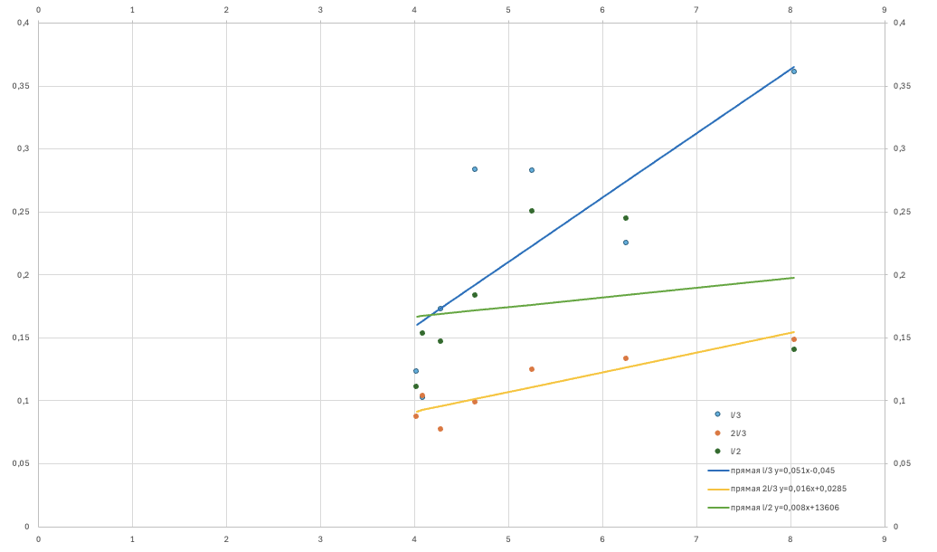
Рис.2 График зависимости ${Т }^{2}$ от $\frac{4π}{g_{эфф}}$ для разных положений груза

